Как зарегистрировать право на недвижимость по почте?
1 марта 2010 года вступили в силу изменения в Федеральный закон "О государственной регистрации прав на недвижимое имущество и сделок с ним", которые позволяют упростить процедуру оформления прав на недвижимость.
Одним из значимых изменений является предоставление возможности направления заявления и документов, необходимых для государственной регистрации, почтовым отправлением. Вместе с тем, для того чтобы право было зарегистрировано, необходимо соблюдать установленные законом специальные требования.
Документы для проведения государственной регистрации должны быть направлены только в тот территориальный орган Росреестра, который действует в границах регистрационного округа по месту нахождения объекта недвижимого имущества. Например, если земельный участок или жилой дом расположен на территории Хабаровского края, то заявление о регистрации направляется в Управление Федеральной службы государственной регистрации, кадастра и картографии по Хабаровскому краю. Если же объект расположен в Еврейской автономной области, то документы направляются в соответствующее Управление по ЕАО.
Документы, направляемые по почте, должны быть отправлены письмом или бандеролью с объявленной ценность, описью вложения и уведомлением о вручении. Размер ценности может быть любой и устанавливается отправителем самостоятельно.
Опись вложения должна включать перечень всех направляемых документов и их копий, указание наименования документов и их реквизитов (например, дату и номер документа), а также количество листов каждого из документов. Несоответствие наименования документов, количества документов, их копий и количества листов, указанных в описи вложения, документам, вложенным в конверт, может стать причиной приостановления государственной регистрации.
При подготовке документов, отправляемых по почте, потребуется выполнить ряд дополнительных условий:
- подпись заявителя на заявлении необходимо заверить в нотариальном порядке;
- если права или ограничения прав возникают на основании сделки, то такая сделка должна быть нотариально удостоверена (например, при заключении договора купли-продажи, договора дарения, договора аренды);
доверенность на совершение сделки или доверенность, подтверждающая полномочия заявителей, также должны быть нотариально удостоверены;
к заявлению дополнительно прилагается копия документа, удостоверяющего личность физического лица (правообладателя, стороны или сторон сделки, а также представителя данных лиц, если заявителем является

2
представитель), копия документа, удостоверяющего личность физического лица - представителя юридического лица (если правообладателем, стороной или сторонами сделки являются юридические лица).
Копия документа удостоверяющего личность должна быть сделана со всех страниц документа, так как такой документ может содержать сведения, необходимые для проведения государственной регистрации (например, сведения о регистрации брака правообладателя).
Заявление о государственной регистрации прав должно содержать сведения, необходимые для внесения в Единый государственный реестр прав на недвижимое имущество:
- фамилию, имя, отчество правообладателя, его дату и место рождения, гражданство, пол, наименование, серию и номер документа удостоверяющего личность, дату его выдачи, код подразделения и наименование органа выдавшего указанный документ, адрес постоянного или преимущественного проживания, семейное положение;
- цель обращения заявителя (например, регистрация права собственности (перехода права), регистрация договора купли-продажи), размер доли при регистрации права общей долевой собственности, указание на необходимость выдачи свидетельства о государственной регистрации права;
- вид объекта недвижимости, его основные характеристики (например, площадь объекта), адрес (местоположение), кадастровый (условный) номер при наличии;
- наименование и реквизиты документа, являющегося основанием
возникновения (перехода) права на объект недвижимости;
- дату заявления, фамилию, имя, отчество и подпись заявителя.
Днем приема документов является день их получения органом, осуществляющим государственную регистрацию прав. Дата получения и подпись получившего лица указывается в уведомлении о вручении, направляемом заявителю. Расписка в получении документов направляется заявителю, только при наличии такого указания в заявлении о государственной регистрации прав.
После проведения государственной регистрации свидетельство о государственной регистрации и документы, подлежащие выдаче, могут быть также направлены вам по почте. Для этого просьба о направлении документов почтовым отправлением и адрес, по которому они должны быть отправлены, следует указать в заявлении о государственной регистрации прав.
Порядок отправки документов для органа, осуществляющего регистрацию прав, установлен такой же, как и при подаче заявления на государственную регистрацию. Документы направляются заявителю почтовым отправлением с объявленной ценностью, описью вложения и уведомлением о вручении.
Также необходимо учесть, что затягивать с получением документов, направленных по почте, не рекомендуется, так как срок их хранения в почтовом отделении составляет один месяц и по истечении указанного срока документы отправляются обратно.

ОБРАЗЕЦ
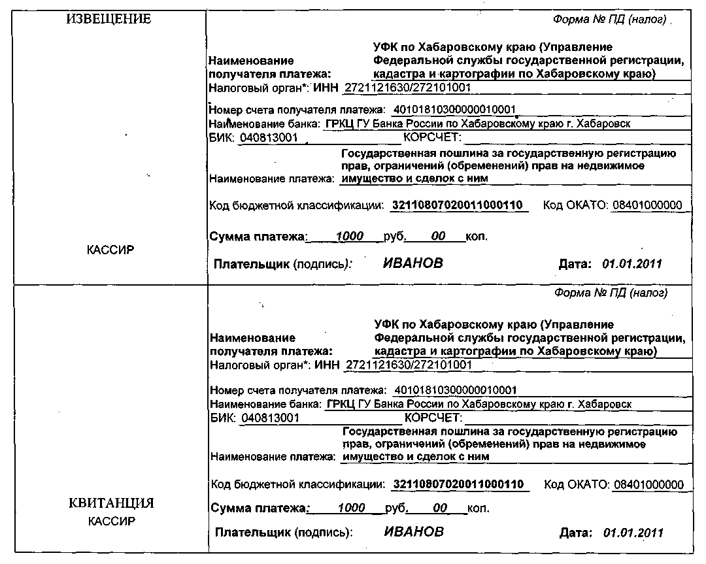

ОБРАЗЕЦ
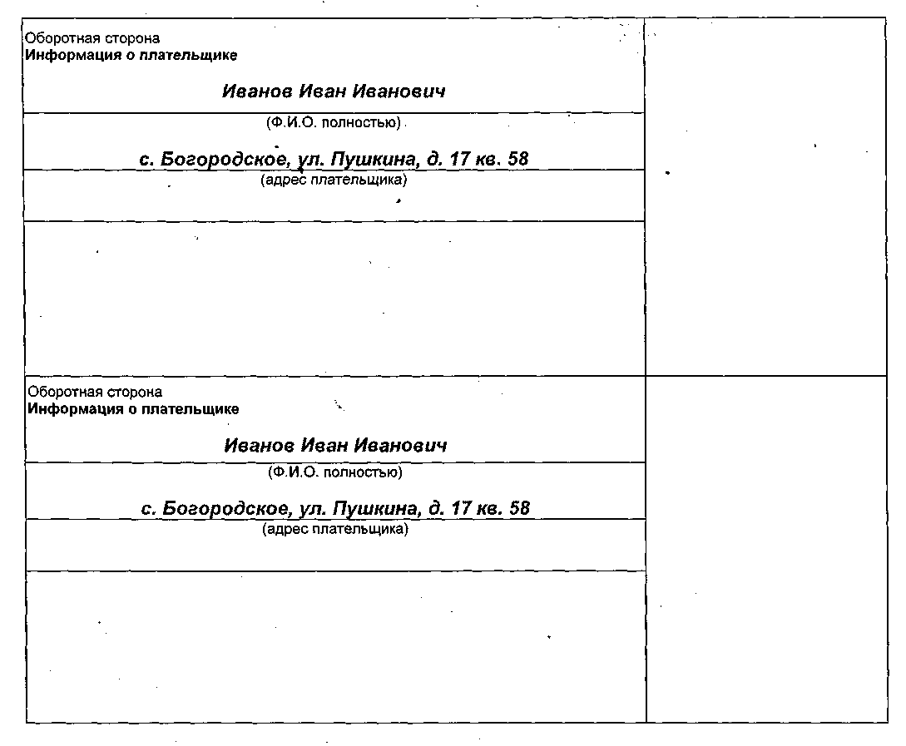

•
Обратите внимание! Зарегистрировать право на недвижимость
можно по почте
Документы для проведения государственной регистрации должны быть направлены в Управление Федеральной службы государственной регистрации, кадастра и картографии по Хабаровскому краю письмом или бандеролью с объявленной ценностью, описью вложения и уведомлением о вручении по адресу: ул. Карла Маркса, 74, г. Хабаровск, Хабаровский край, 680000.
При подготовке документов, отправляемых по почте, потребуется выполнить ряд дополнительных условий:
- подпись заявителя на заявлении необходимо заверить в нотариальном порядке;
- если права или ограничения прав возникают на основании сделки, то такая сделка должна быть нотариально удостоверена (например, при заключении договора купли-продажи, договора дарения, договора аренды);
- доверенность на совершение сделки или доверенность,
подтверждающая полномочия заявителей, также должны быть
нотариально удостоверены;
- к заявлению дополнительно прилагается копия
документа, удостоверяющего личность физического лица
(правообладателя, стороны или сторон сделки, а также
представителя данных лиц, если заявителем является
представитель), копия документа, удостоверяющего личность физического лица - представителя юридического лица (если правообладателем, стороной или сторонами сделки являются юридические лица).

